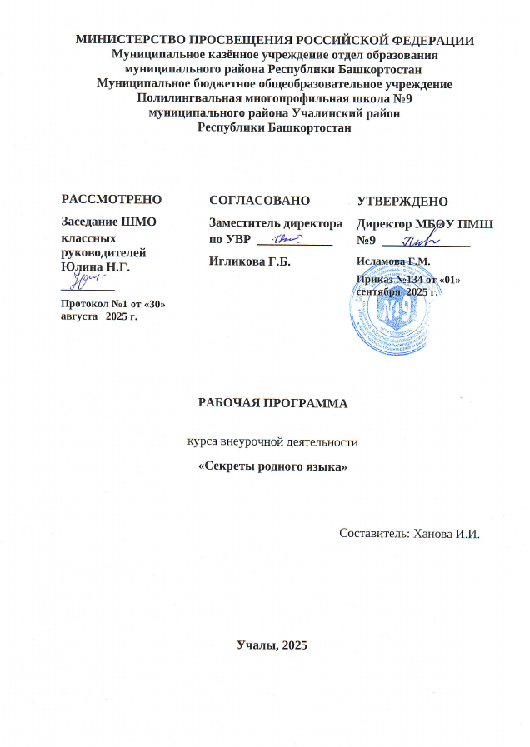
Пояснительная записка

Программа внеурочной деятельности «Секреты родного языка» разработана с учётом требований ФГОС ООО. Программа предусматривает связь с программой для УМК. Русский язык. Рабочие программы. Предметная линия учебников Т. А. Ладыженской, С. Г. Бархударова и др. 5—9 классы. Образовательная область – русский язык. Сроки реализации:2025-2026 учебный год.
Цель курса: развитие связной речи, повышение орфографической и пунктуационной грамотности учащихся, обеспечение подготовки учащихся 9 класса к прохождению итоговой аттестации по русскому языку в форме ОГЭ.
Задачи курса:
- развитие устной и письменной речи;
- активизация познавательных интересов;
- развитие творческих способностей и мышления;
- формирование навыков, обеспечивающих успешное прохождение итоговой аттестации;
- приобретение опыта самостоятельного общественного действия (применение грамотной устной и письменной речи с соблюдением общественных норм, применение полученных навыков в оценке социальной реальности)

- Планируемые результаты освоения программы:

Личностные:
- понимание русского языка как одной из основных национально-культурных ценностей русского народа;
- осознание эстетической ценности русского языка;
- достаточный объём словарного запаса и усвоенных грамматических средств для свободного выражения мыслей и чувств в процессе речевого общения;
- готовность к самостоятельной творческой деятельности;
- толерантное сознание и поведение в обществе;
- навыки сотрудничества со сверстниками;
- нравственное сознание и поведение на основе усвоения общечеловеческих ценностей;
- готовность и способность к самообразованию.

Метапредметные:
- умение самостоятельно планировать, осуществлять, контролировать и корректировать деятельность;
- умение продуктивно общаться и взаимодействовать в процессе совместной деятельности;
- владение навыками познавательной, учебно-исследовательской и проектной деятельности;
- умение ориентироваться в различных источниках информации;
- умение использовать ИКТ в решении когнитивных задач;
- умение использовать адекватные языковые средства в соответствии с ситуацией общения;
- владение навыками познавательной рефлексии.

Предметные:
- сформированность представлений о роли языка в жизни человека, общества, государства;
- способность свободно общаться в различных формах и на разные темы;
- свободное использование словарного запаса;
- сформированность понятий о нормах современного русского литературного языка;
- владение навыками самоанализа и самооценки на основе наблюдений за собственной речью;
- владение знаниями о языковой норме, о нормах речевого поведения в различных сферах и ситуациях общения;
- владение умением анализировать единицы различных языковых уровней.
- овладеть комплексом умений, определяющих уровень языковой и лингвистической компетенции девятиклассников;
- научиться писать сжатое изложение грамотно, используя соответствующие приёмы компрессии текста;
- научиться писать сочинения разных типов, умело приводя аргументы;
- владеть формами обработки информации исходного текста;
- работать с тестовыми заданиями: самостоятельно (без помощи учителя) понимать формулировку задания и вникать в её смысл;
- четко соблюдать инструкции, сопровождающие задание;
- самостоятельно ограничивать временные рамки на выполнение заданий;
- уметь работать с бланками экзаменационной работы;
- сосредоточенно и эффективно работать в течение экзамена.

Воспитательные результаты внеурочной деятельности:
- первый уровень результатов — приобретение школьником социальных знаний (об общественных нормах, устройстве общества, о социально одобряемых и неодобряемых формах поведения в обществе), первичного понимания социальной реальности и повседневной жизни.;
- второй уровень результатов — получение школьником опыта переживания и позитивного отношения к базовым ценностям общества (человек, семья, Отечество, природа, мир, знания, труд, культура), ценностного отношения к социальной реальности в целом;
- третий уровень результатов — получение школьником опыта самостоятельного общественного действия.

Методы, формы работы, используемые технологии.
Методы:
1) объяснительно-иллюстративный;
2) репродуктивный;
3) проблемное изложение изучаемого материала;
4) частично-поисковый или эвристический;
5) исследовательский.
Используемые технологии:
1) развивающее обучение;
2) проблемное;
3) развитие критического мышления через чтение и письмо;
4) здоровьесберегающие

2. Содержание учебного предмета, курса.
Русский язык — язык русского народа, он служит ему средством общения во всех сферах жизни, хранения и передачи информации, связи поколений русских людей. Русский язык отличается богатством словаря, словообразовательных и грамматических средств, располагает огромными возможностями изобразительно-выразительных средств, стилистическим разнообразием.
Программа курса рассчитана на расширение представлений обучающихся о русском языке. Занятия внеурочной деятельности позволяют учащемуся наблюдать над лексической стороной слова, что дает возможность увидеть, как живет слово в тексте. Занятия направлены на обогащение словаря и развитие речи учащихся. Все занятия факультатива строятся на основе занимательности, что способствует заинтересованности ребят в получении новых знаний. Программа составлена с целью дальнейшего совершенствования образовательного процесса, повышения результативности обучения детей, обеспечения вариативности образовательного процесса, сохранения единого образовательного пространства, а также выполнения гигиенических требований к условиям обучения школьников и сохранения их здоровья.
Программа внеурочной деятельности определяет состав и структуру направлений, формы организации, объем внеурочной деятельности на уровне общего и среднего (полного) общего образования и основного общего образования с учетом интересов учащихся и возможностей организации, осуществляющей образовательную деятельность.

Программа внеурочной деятельности создаёт условия для повышения качества образования, обеспечивает развитие личности учащихся, способствует успешной сдаче ОГЭ и самоопределению учащихся в выборе профиля обучения с учетом возможностей педагогического коллектива.

Программа рассчитана на 17 часов (0,5 ч. в неделю).
На каждом занятии предусматривается теоретическая часть (лекция учителя, повторение правил, изучение трудных случаев правописания, определение этапов создания текста) и практическая часть (выполнение различных упражнений, помогающих сформировать языковую, лингвистическую и коммуникативную компетентности; закрепить знания орфографических и пунктуационных правил, приобрести устойчивые навыки решения заданий ОГЭ).
- Содержание внеурочной деятельности нацеливает на систематизацию знаний и тщательную подготовку к ОГЭ. Также уделяется внимание правильности и культуре русской речи, речевым и грамматическим ошибкам, редактированию творческих работ, что способствует получению школьниками опыта самостоятельного общественного действия.
- Важнейшим направлением в обучении являются систематизация и обобщение знаний в области правописания и создания текстов. Для этого необходимо применять наиболее эффективные приёмы, которые помогают реализовать указанное направление. Прежде всего, это работа с обобщающими схемами и таблицами по орфографии и пунктуации, работа с разнообразными лингвистическими словарями и орфографический анализ словообразовательных моделей, который развивает способность видеть затруднения, правильность и уместность выбора языковых средств, правильность речи (произносительные нормы, языковые нормы и языковые ошибки).
Первая часть работы ОГЭ в 9 классе – это написание сжатого изложения по тексту публицистического или научного стиля. Чтобы хорошо справиться с этим видом работы, ученика необходимо научить понимать, что любой текст содержит главную и второстепенную информацию. Следовательно, нужно научить воспринимать текст на слух так, чтобы ученик точно понимал его общую тему, проблему, идею, видел авторскую позицию. Учащийся должен также тренироваться в определении микротем, являющихся составной частью общей темы прослушанного текста.
Вторая часть экзаменационной работы включает задания с выбором ответа и задания с кратким открытым ответом. Задания второй части проверяют знания по пунктуации, орфографии и культуре речи, а также глубину и точность понимания экзаменуемыми содержания исходного текста, выявляют уровень постижения школьниками его культурно-ценностных категорий. Все задания имеют практическую направленность, так как языковые явления, проверяемые ими, составляют необходимую лингвистическую базу владения орфографическими, пунктуационными и речевыми нормами.
Третья часть работы ОГЭ содержит три альтернативных творческих задания (9.1, 9.2, 9.3), из которых ученик должен выбрать только одно. Задания проверяют коммуникативную компетенцию школьников, в частности умение строить собственное высказывание в соответствии с типом речи рассуждение. При этом особое внимание уделяется умению аргументировать положения творческой работы, используя прочитанный текст. Это общеучебное умение необходимо школьникам в дальнейшей образовательной, в профессиональной и в общественной деятельности.

Тематическое планирование
№ раздела | Название раздела | Количество часов | Содержание раздела
1 | Секреты экзаменационной работы по русскому языку в формате ОГЭ и критерии ее оценивания | 1 | Изменения в ОГЭ по русскому языку, знакомство с демоверсией разбор всех заданий ОГЭ. Знакомство с дополнительной литературой и интернет-сайтами по подготовке к ОГЭ.
2 | Секреты сжатого изложение | 1 | Как готовиться к написанию сжатого изложения. Компрессия текста. Составление плана. Отработка навыков написания сжатого изложения.
3 | Секреты сочинения-рассуждения | 5 | Структура сочинения-рассуждения. Алгоритм написания. Аргументация. Речевые клише. Шаблон написания сочинения. Основные ошибки в сочинении-рассуждении. Сходство и различие в структуре сочинений 9.1, 9.2, 9.3. Практическая работа. Отработка навыков написания сочинения-рассуждения.
3 | Секреты синтаксического анализа предложений. | 2 | Простые неосложненные предложения (в том числе с неоднородными определениями). Простые предложения, осложненные однородными членами. Обобщающее слово при однородных членах. Простые предложения, осложненные обособленными определениями, обстоятельствами и дополнениями. Простые предложения, осложненные вводными словами и вставными конструкциями.  Сложные предложения: ССП, СПП, БСП.  Виды ССП, СПП, СПП с несколькими придаточными (последовательное подчинение, однородное подчинение, неоднородное подчинение). Сочинительные и подчинительные союзы (союзные слова).  Прямая речь. Предложения по цели высказывания (повествовательные, вопросительные и побудительные) по эмоциональной окраске (восклицательные и невосклицательные).  Количество грамматических основ. Главные и второстепенные члены. Способы выражения подлежащего и сказуемого. Полные и неполные предложения. Односоставные предложения.
4 | Секреты пунктуационного анализа предложений. | 2 | Знаки препинания в простом предложении. Знаки препинания в сложном предложении: в ССП, СПП, БСП, а также в предложениях с разными видами связи). Оформление прямой и косвенной речи.  Знаки препинания в осложненных предложениях: в предложениях с однородными членами, обособленными членами, обращениями, вводными конструкциями (словами и словосочетаниями).
5 | Секреты синтаксического анализа словосочетания. | 1 | Типы подчинительной связи слов в словосочетаниях (согласование, управление, примыкание)
6 | Секреты орфографического анализа. | 1 | Правописание приставок, корней, суффиксов, окончаний разных частей речи.  Правописание существительных, прилагательных, глаголов, числительных, местоимений, наречий, слов категории состояния, причастий, деепричастий, предлогов, союзов, частиц, междометий, звукоподражательных слов.  Слитное, раздельное, дефисное написание слов.
7 | Секреты анализа содержания текста. | 1 | Соответствие высказывания содержанию текста.
8 | Секреты анализа средств выразительности. | 1 | Тропы: метафора, олицетворение, эпитет, гипербола, сравнительный оборот, сравнение, фразеологизм, литота.
9 | Секреты лексического анализа. | 1 | Сферы употребления слов. Происхождение слов. Активный, пассивный словарный запас. Стилистическая окраска слов. Значение фразеологизмов, пословиц, поговорок, афоризмов, крылатых слов. Однозначные и многозначные слова. Омонимы. Синонимы. Антонимы. Прямое и переносное значение слова. Лексическое значение слова.
10 | Итоговое занятие | 1 | Защита проектов «Алгоритм выполнения одного из заданий ОГЭ»
итого |  | 17

Учебно-методическое и информационно-техническое обеспечение

1. ОГЭ 2017. Русский язык. 9 класс. Основной государственный экзамен. Типовые тестовые задания / И.П. Васильевых. Ю.Н. Гостева.- М.: Издательство «Экзамен», 2019.
2. ОГЭ. Русский язык. Работа с текстом при подготовке к экзамену. 9 класс / Т.М. Пахнова. -М-.: Издательство «Экзамен», 2019.
3. Русский язык. Тематический контроль: рабочая тетрадь: 9 класс / под ред. И.П. Цыбулько. «Национальное образование», 2019. - ФГОС. Новый образовательный стандарт.
4. Русский язык. 200 экзаменационных сочинений на отлично. / Г.Т. Егораева. – М.: издательство «Экзамен». 2019.-222. Серия «Реальные экзаменационные темы сочинений».
Электронные образовательные ресурсы.

- gia.edu.ru/ - Официальный портал Государственной итоговой аттестации, содержит общую информацию о ГИА, экзаменационные материалы, нормативные документы.
- reshuoge.ru - образовательный портал для подготовки к ГИА по 14 предметам! Онлайн тесты и подробное пояснение к задачам и вопросам
- ege.yandex.ru — официальный проект Яндекс. ЕГЭ. Здесь опубликованы пробные варианты тестов с ответами, пояснениями и возможностью решения онлайн. Тесты предназначены для подготовки к ЕГЭ и ГИА-2019: они помогут получить представление о содержании и формулировках заданий, оценить свои знания и уровень подготовки, научиться решать отдельные типы вопросов. Все задания разработаны специально для Яндекса группой экспертов и соответствуют требованиям Министерства образования и науки Российской Федерации.
- 4ege.ru - ЕГЭ портал, всё последнее к ЕГЭ и ОГЭ. Вся информация о ЕГЭ и ОГЭ 2019.
- examen.ru/ — Все о ГИА и ЕГЭ. Онлайн тестирование.
- school.edu.ru - Российский общеобразовательный портал: основная и средняя школа
- alleng.ru/ - сайт, на котором есть литература для подготовки к урокам и экзаменам в электронном виде и многое другое

